1
107學年度台南市立新東國中「綜合領域學習領域(學年)專業學習社群」成果報告表
學校名稱 | 台南市立新東國中
召集人 | 翁千惠 | Email | Wchui23@yahoo.com.tw
 |  | 電話 | 06-6322954-3101
預期成效 | - 探索生命的變化與發展歷程,了解生命的意義,體會生命存在的價值,具備適切的人性觀與自我觀,達到身心靈健全發展。  - 了解人我關係,覺察自我、家人與團體的溝通問題,善用多元溝通技巧,營造良好的人際關係。  - 辨識人為與自然的危險情境,運用資源並發展和宜的處理策略,預防及化解危機,以保護自己及他人。  - 妥善規劃及執行戶外活動,體驗、欣賞人與環境的關係,主動關懷自然生態的永續發展議題,持續展現實踐的行動力。
- 目標檢核
具體檢核方式(有達到目標者請勾選)
▓1 .落實教學觀察與回饋，提升教師課程設計與教學技巧
▓2 .提升教師共同備課及課程發展與教學設計能力
▓3 .充實教師學/群科專業知能，精進教師教學技巧
▓4 .透過社群活動增能，增進教師教學媒材研發能力
▓5 .將所學運用於教育現場回饋予學生，增進學生的學習成效
▓6 .落實教師專業對話，進行課程規劃與討論，提升教學效能與學生學習成效
▓7 .透過社群活動增能，精進教師教學技巧，並提升學生發表能力。
▓8 .透過社群活動增能，進行同儕省思對話，精進教學策略及教學方法
▓9 .透過專題探討與評量分析之結果，進行調整或修正教學
▓10 .透過社群活動增能，提升教師班級經營能力與技巧
□11 .擬定個別或團體輔導之計畫，落實於學生輔導，協助學生正常學習
▓12 .透過專題探討、共同備課、教學觀察與回饋，建構教師之學習共同體。
□13 .應用教學檔案與回饋，進行教師省思教學以調整教學設計
▓14 .引導教師自我反思教學實踐，共同解決教學的問題。
▓15 .將社群運作的歷程或成果整理成動、靜態資料，並分享給同儕。
□16 .其他：
需要協助的事項
□ 1.協助社群成員課務安排
█ 2.提供社群活動空間與設施
□ 3.協助社群經費核銷
□ 4.校長關心及鼓勵教師發展領導才能
□ 5.專業人才邀約
□ 6.社群召集人增能研習

二、社群運作紀錄
第一次社群活動內容
時間 | 107.09.14 |  | 地點 | 本校團輔室
活動主題 | 孝道教育課程共備
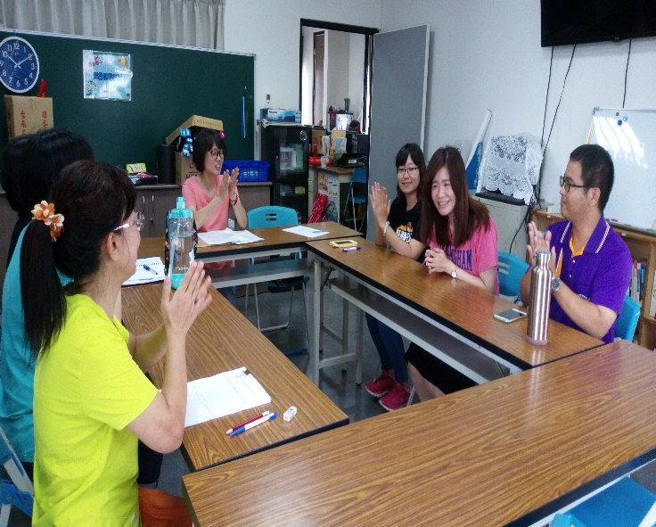(活動照片) |  | 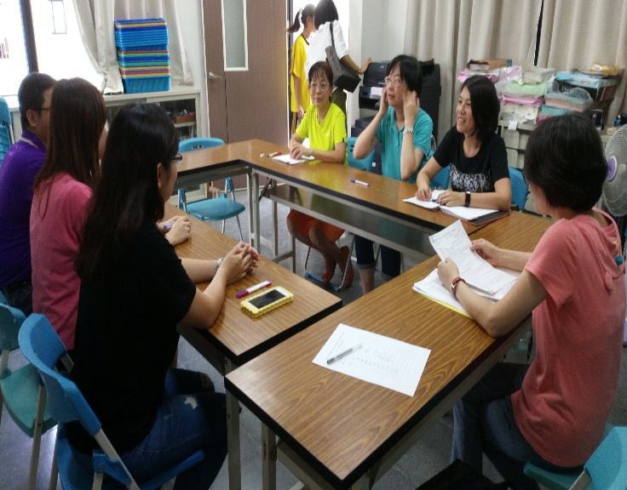(活動照片)
說明：孝道教育課程內容共備討論 |  | 說明：孝道教育課程內容共備討論

第二次社群活動內容
時間 | 108.04.12 |  | 地點 | 本校團輔室
活動主題 | 防災教育課程共備
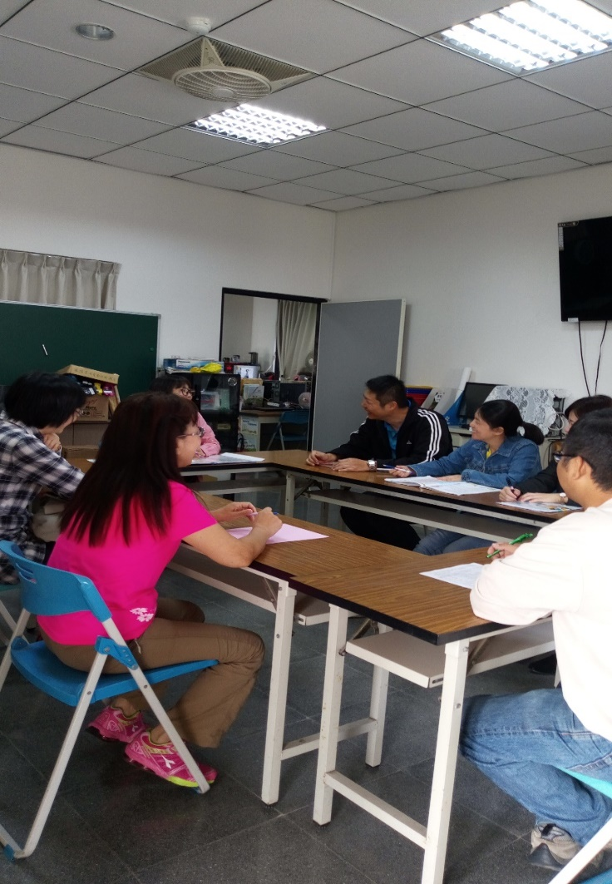(活動照片) |  | 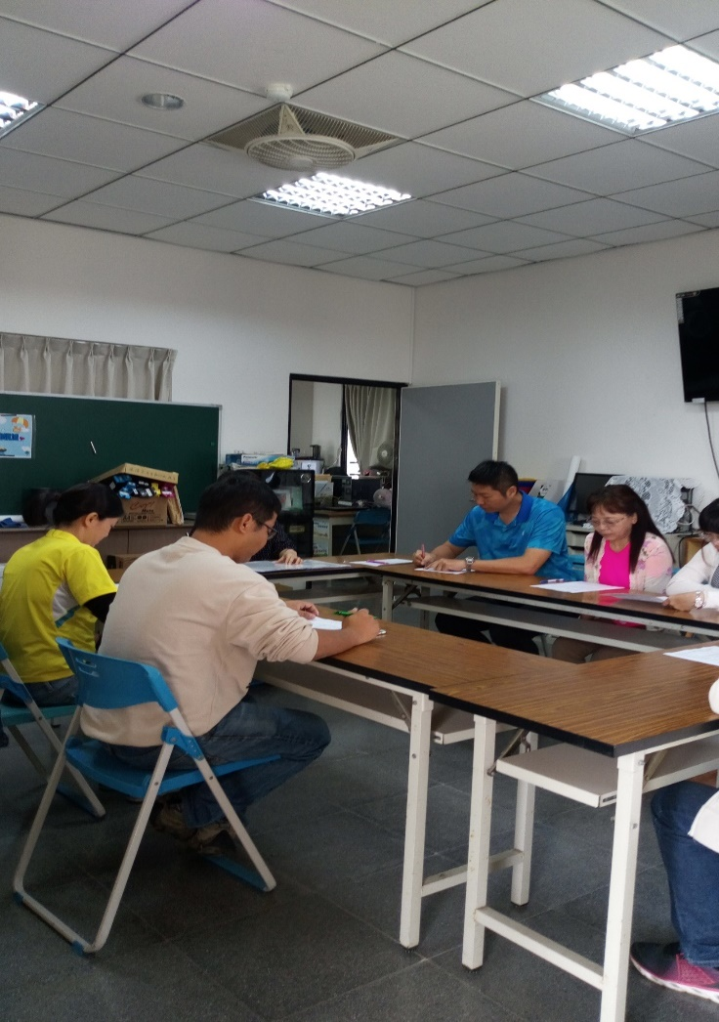(活動照片)
明：防災教育課程內容共備討論 |  | 說明：防災教育課程內容共備討論

